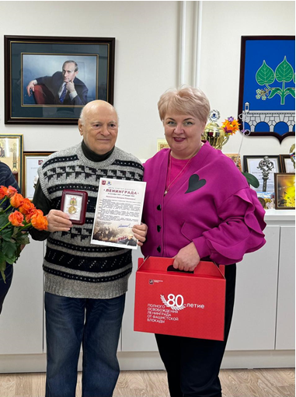

«Сквозь пламя войны: история Валерия Романовича Моисеева»

Дата рождения: 18.09.1935
В сердце Санкт-Петербурга, среди его величественных улиц и исторических зданий, родился мальчик по имени Валерий Романович Моисеев. Дата его рождения — 18 сентября 1935 года — стала началом удивительной, но в то же время трагической истории, которая вписана в страницы Великой Отечественной войны.

Валерий рос в семье, где труд и мужество были в почете. Его отец работал мастером на машиностроительном заводе, а старший брат всегда был рядом, поддерживая его в детских играх и приключениях. Но мирное детство мальчика было внезапно прервано войной.

Когда грозные тучи надвигающейся войны накрыли страну, Валера находился в пионерском лагере в городе Бологое. Он даже не подозревал, что вскоре его жизнь изменится навсегда. Блокада Ленинграда стала настоящим испытанием для всей семьи. Мама Валеры, проявляя невероятную стойкость, участвовала в строительстве укрепительных сооружений и рытье окопов, делая все возможное для защиты родного города.

Блокада унесла много жизней, и горькая утрата коснулась и семьи Моисеевых — бабушка Валеры не пережила эти страшные дни. Но на этом испытания не закончились. Семья дважды оказалась под бомбами немецкой авиации. В первый раз огромная бомба разрушила соседнее здание, завалив кирпичами убежище, где находился Валера с родными. Их откапывали до самого вечера, и этот момент навсегда остался в памяти мальчика.

Второй налет произошел в январе-феврале 1942 года, когда наконец открылись бани. Мама с маленьким Валерой отправились в женское отделение, а старший брат с папой — в мужское. Внезапно раздался грохот бомбежки, и одна из бомб попала в край здания бани. Папа с братом остались живы, но трагедия не обошлась без жертв.

После долгих месяцев страха и лишений семья наконец эвакуировалась в Набережные Челны. В 1944 году, когда блокада была снята, родители с детьми вернулись в родной Ленинград. Город восстанавливался, а вместе с ним восстанавливалась и жизнь Валерия.

За свою стойкость и мужество Валерий Романович был награжден памятными и юбилейными медалями и знаками. Его история — это не просто рассказ о пережитых ужасах войны; это история о любви к родным, о стойкости духа и о том, как даже в самые темные времена можно сохранить надежду на лучшее будущее.

Сегодня Валерий Романович — ветеран Великой Отечественной войны, живое свидетельство той эпохи, человек, который прошел через огонь и воду, сохранив в своем сердце светлую память о родном городе и о тех, кто отдал свои жизни за свободу.

С уважением,
Рубина Наталья

